优 秀 期 刊 推 荐
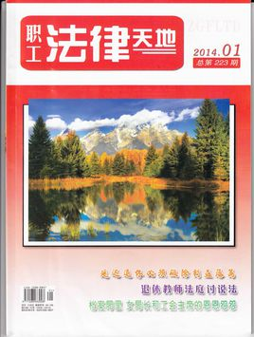
简介：《职工法律天地》为半月刊，面向国内外公开发行。集科学性、思想性、实践性、理论性为一体的，是各领域与法律领域开展学术交流和实务沟通的重要平台。

馆藏：报刊阅览室 索取号 D92/10

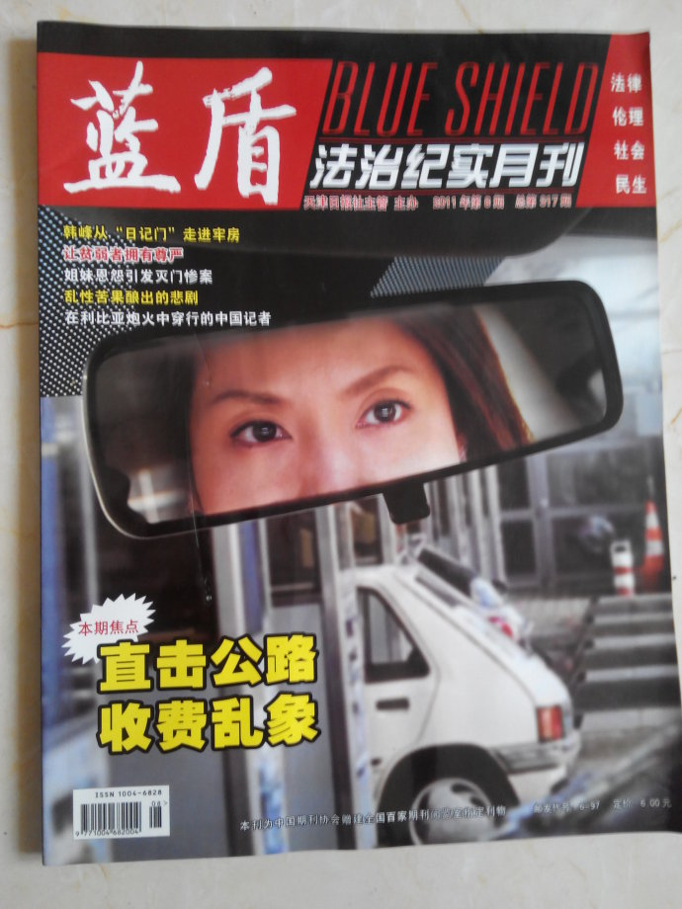
简介：《蓝盾》杂志办刊宗旨是：始终坚持“为人民服务，为社会主义服务”的“二为”方针，始终坚持正确的舆论导向，高举依法治国、以德治国大旗。以读者喜闻乐见的形式，唱响主旋律，普及宣传法律知识，弘扬正气。。

馆藏 报刊阅览室 索取号：I2/13
推荐人：周灵姗（读者服务部）

